Galerie La Ferronnerie
Brigitte Négrier
40, rue de la Folie-Méricourt F-75011 Paris
+33 (0)1 78 01 13 13 / + 33 (0)1 48 06 50 84
www.galerielaferronnerie.fr
du mardi au vendredi : 14h-19h et samedi : 13h-19h
Membre du Comité Professionnel des Galeries d’Art
brigitte.negrier@club.fr
_______________________________________________________________________________________________

Communiqué-Invitation

‘voyage, voyage..’

jean-françois feuillant, benjamin nachtwey,
edith roux, christoph schneeberger

vernissage le jeudi 5 juillet de 18h30 à 22h
exposition du 5 juillet au 5.09.2007

la galerie sera fermée du 27.07.07 au 2.09.07

 www.paris-art.com

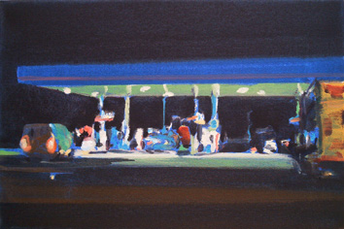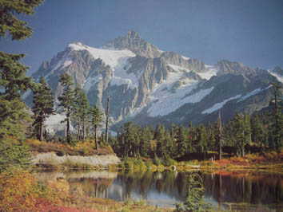

benjamin nachtwey, raststätte, 2007 jean-françois feuillant, anamorphose I

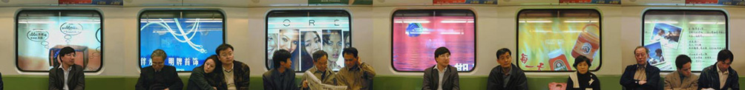

édith roux , underscape 2, capture d’écran

christoph schneeberger, o salvatore, o paradiso, o monte b

Jean-François Feuillant (1980, Cherbourg, France), Benjamin Nachtwey (1962, Hambourg, Allemagne)
Edith Roux (1963, Paris) et Christoph Schneeberger (1976, Aarau, Suisse) traitent avec ironie, humour,
mélancolie les étapes du voyage :
Les stations services de Benjamin Nachtwey deviennent prétextes à une peinture rapide, où avec un
minimum de détails, l’aveuglement ressenti par l’automobiliste est restitué ;
A l’arrivée, Jean-François Feuillant propose une vision déformée de ces caravanes ou de ces paysages
de calendrier, modernes mirages du bonheur stéréotypé- tandis qu’Edith Roux constate avec sa série
de vidéos ‘Underscape’, réalisées dans le métro de Shanghaï, que nos rêves d’exotisme sont déçus par
les effets de mimétisme de la globalisation...Quant aux photos de Christoph Schneeberger, leur aspect
’romantique’ est sabordé par l’intrusion d’un détail menaçant, d’une lumière glauque, d’un voile brumeux
évitant ainsi le cliché de la photo de vacances sur catalogue…

+d’images : www.galerielaferronnerie.fr

Où exposent les artistes cet été ?

> 2.06.07 au 19.08.07 Sanna Kannisto, Forschen und Erfinden/Research and Invention,
Fotomuseum Winterthur, Suisse www.fotomuseum.ch

> 13.07 au 16.07.07 Dominique Dehais et Jean-François Feuillant, exposition 7/7/7',
Château de Kerpaul , 35 rue de Kerpaul, Loctudy, France

> 7.07.07 au 23.09.07 Laurent Fiévet, UNDER HITCHCOCK,
Vila do Conde, Portugal Festival Cinéma et vidéo
http://www.curtas.pt/solar/index.php?menu=170&submenu=175

> 7.07.07 au 2/09/07 Frédéric Coché, Welcome to our neighbourhood,
Casino Luxembourg, www.casino-luxembourg.lu

> 7.07.07 au 29.09.09 Henni Alftan, A la surface de l'eau, parcours d'artistes
Fontenay-le-comte, France rens. +33 (0)2 28 13 01 05

> juillet-août 2007 Martin Bissière, Abbaye de Balazuc, Ardèche, France.

